ОТЧЕТ по лабораторной работе №7

Полякова Юлия Александровна

Содержание

# 1 Цель работы

Изучение команд условного и безусловного переходов. Приобретение навыков написания программ с использованием переходов. Знакомство с назначением и структурой файла листинга.

# 2 Результаты выполнения лабораторной работы

1. Создаем каталог для программ лабораторной №7, переходим в него и создаем файл lab7-1.asm (Рис. 1).

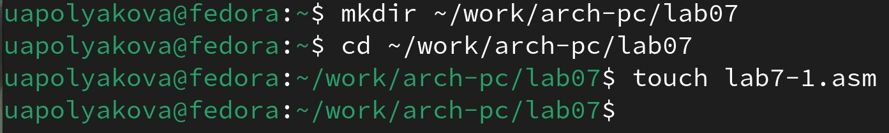

Рис. 1: Создание каталога и lab7-1.asm

1. Записываем в файл программу из листинга 7.1. (Рис. 2).

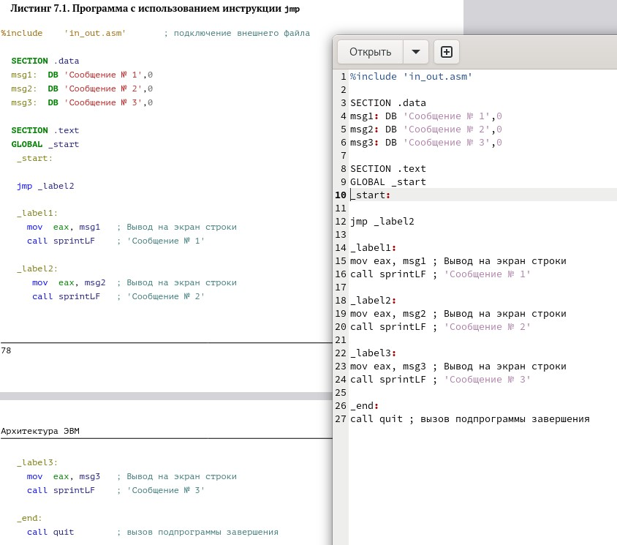

Рис. 2: lab6-1.asm из листинга 7.1.

1. Создаем исполняемый файл и запускаем его (Рис. 3).

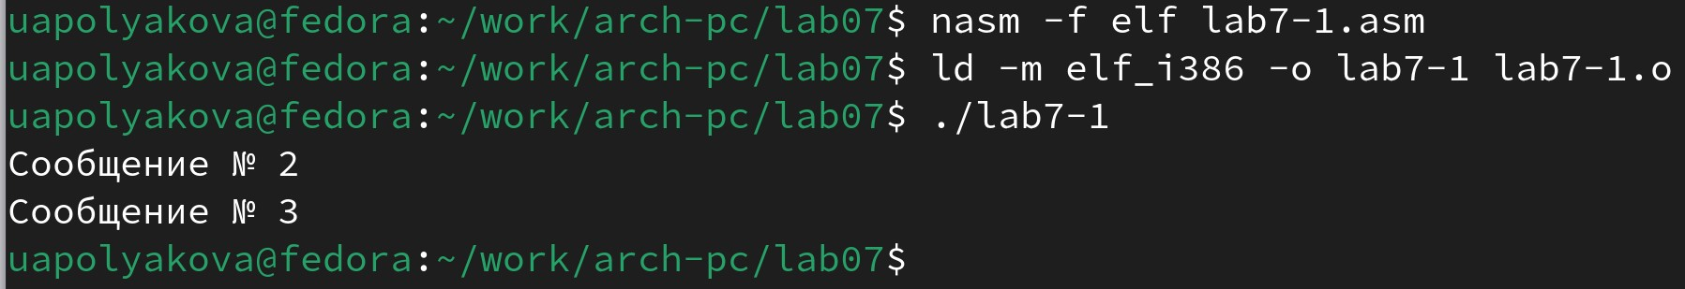

Рис. 3: Запуск lab7-1.asm из листинга 7.1.

1. Изменяем текст программы в соответствии с листингом 7.2 (Рис. 4)

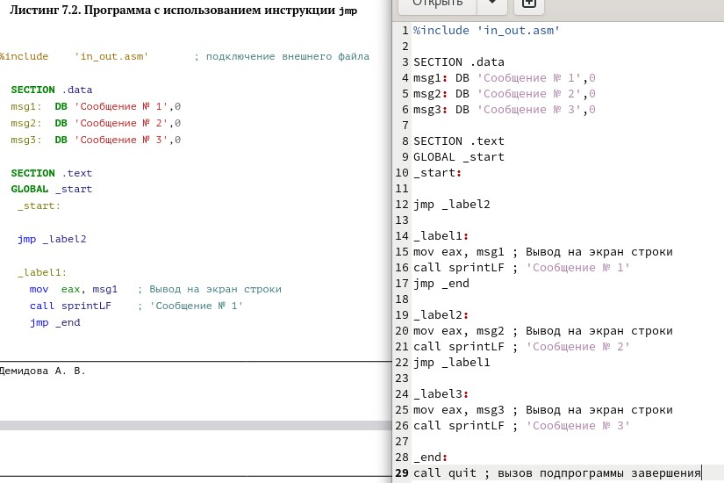

Рис. 4: Измененный lab7-1.asm по листингу 7.2

1. Создаем исполняемый файл и запускаем его (Рис. 5).

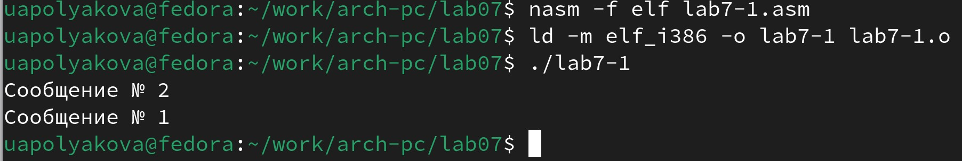

Рис. 5: Запукс измененного lab7-1.asm по листингу 7.2

1. Изменяем программу для требуемого вывода (Рис. 6).

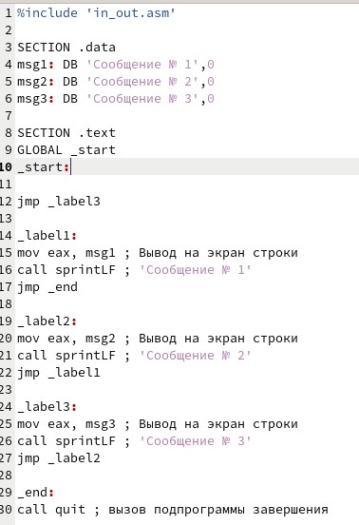

Рис. 6: Измененный текст для нужного вывода

1. Создаем исполняемый файл и запускаем его (Рис. 7).

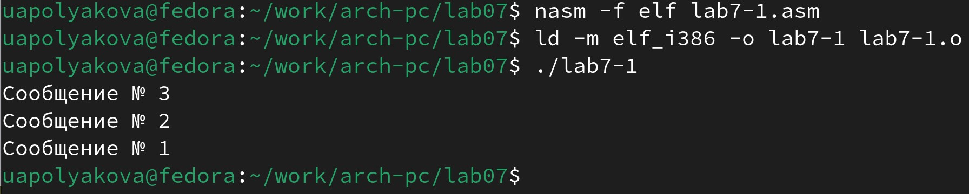

Рис. 7: Запукс измененной программы

1. Создаем lab7-2.asm по листингу 7.3. (Рис. 8).

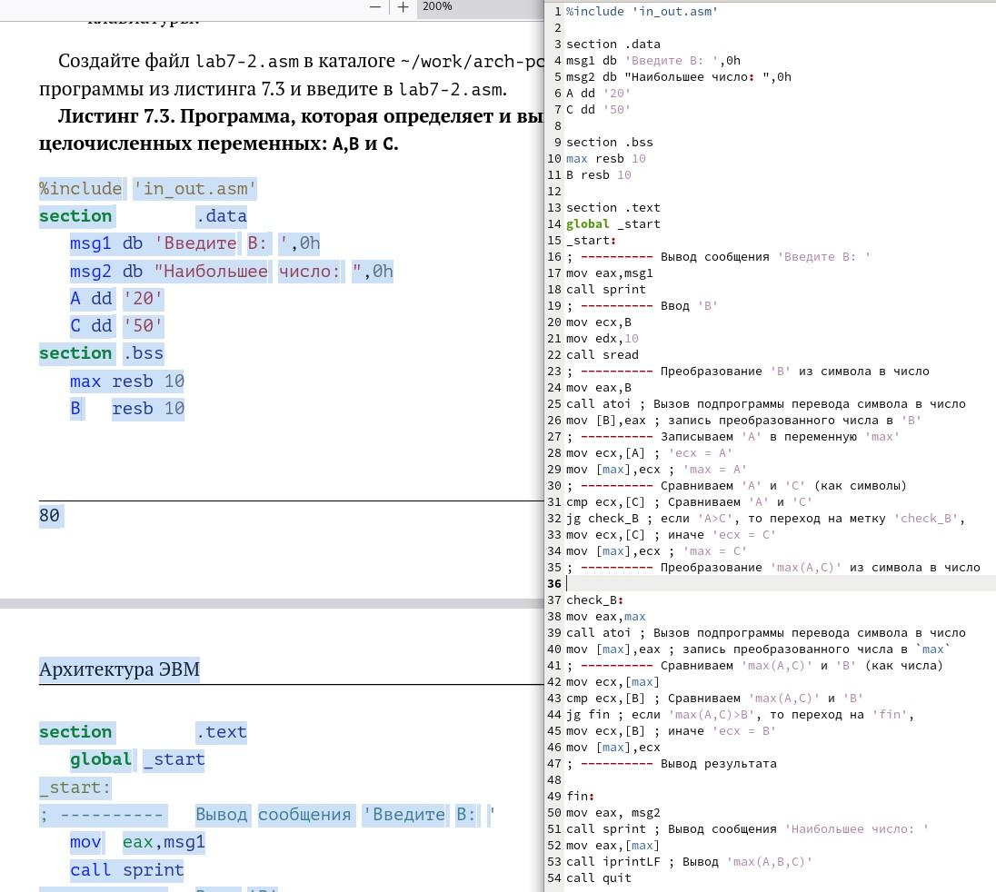

Рис. 8: lab7-2.asm из листинга 7.3.

1. Создаем исполняемый файл и запускаем его для разных значений (Рис. 9).

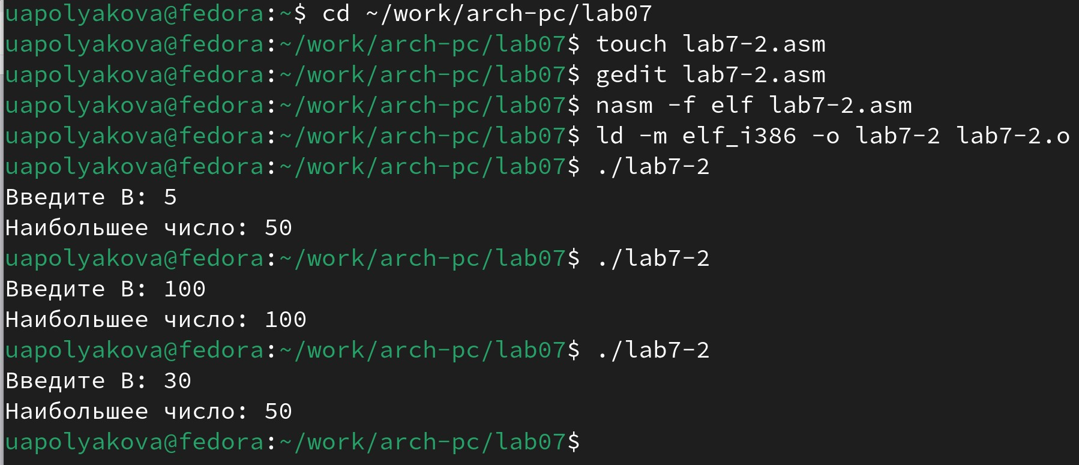

Рис. 9: Запуск lab7-2.asm из листинга 7.3.

1. Создаем файл листинга для lab7-2.asm и открываем его любым редактором. Был выбран gedit (Рис. 10).



Рис. 10: Создаем файл листинга

1. Для объяснения выбраны последние строки файла in_out.asm (Рис. 11).

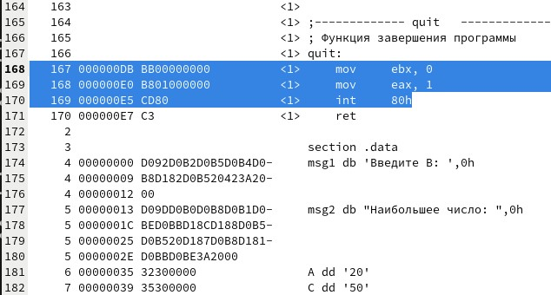

Рис. 11: Строки для объяснения

Каждая строка состоит из дополнительной информации и строк кода из основной программы. В данном случае дополнительная информация состоит из трех столбцов. Первый - это номер строки в основном коде (167, 168, 169). Второй - адрес (то есть смещение машинного кода от начала текущего сегмента). Третий - это инструкция на машинном коде, то есть CD80 - это инструкция прерывания ядра.

1. Удаляем один операнд из lab7-2.asm (Рис. 12).

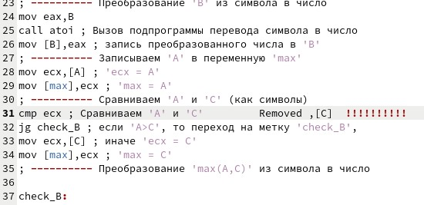

Рис. 12: Удаляем операнд

1. Выполняем трансляцию с созданием листинга. Создался только листинг (исполняемый файл остался с прошлых запусков) (Рис. 13).

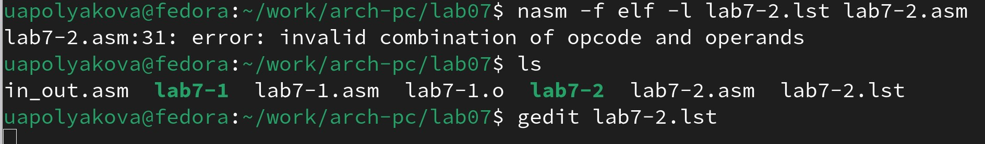

Рис. 13: Трансляция с созданием листинга

В листинге добавляется строчка с ошибкой (Рис. 14).

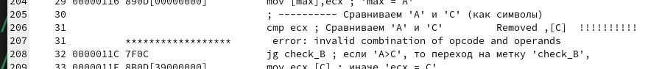

Рис. 14: Листинг, строчка с ошибкой

# 3 Результаты выполнения заданий для самостоятельной работы

1. Создаем программу для нахождения наименьшего из трех чисел. Вариант 3, значит значения (94, 5, 58). Файл lab7-1-1.asm (Рис. 15).

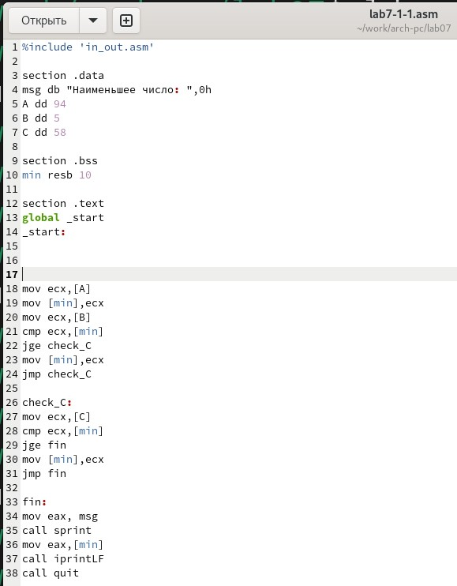

Рис. 15: Листинг lab7-1-1.asm

1. Создаем исполняемый файл и запускаем его (Рис. 16).

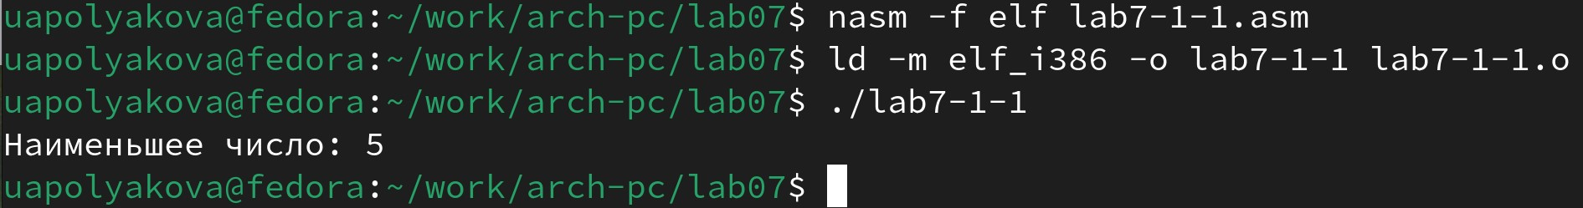

Рис. 16: Запуск lab7-1-1.asm

1. Создаем программу, которая вычисляет значение функции в зависимости от введенных х и а. Вариант 3, файл lab7-1-2.asm (Рис. 17).

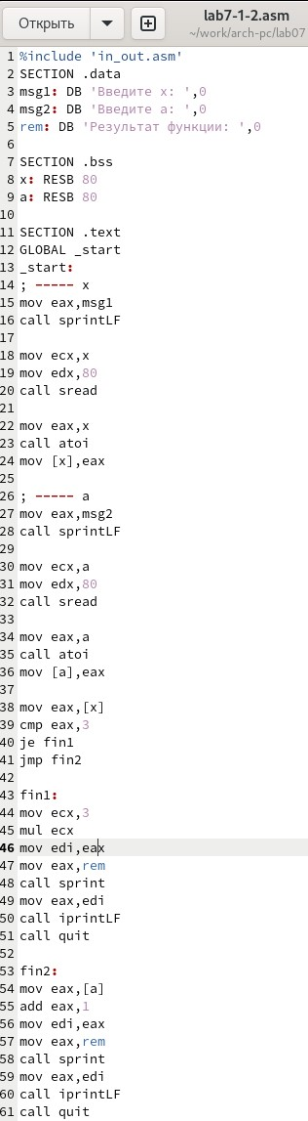

Рис. 17: Листинг lab7-1-2.asm

1. Создаем исполняемый файл и запускаем его (рис. 18).

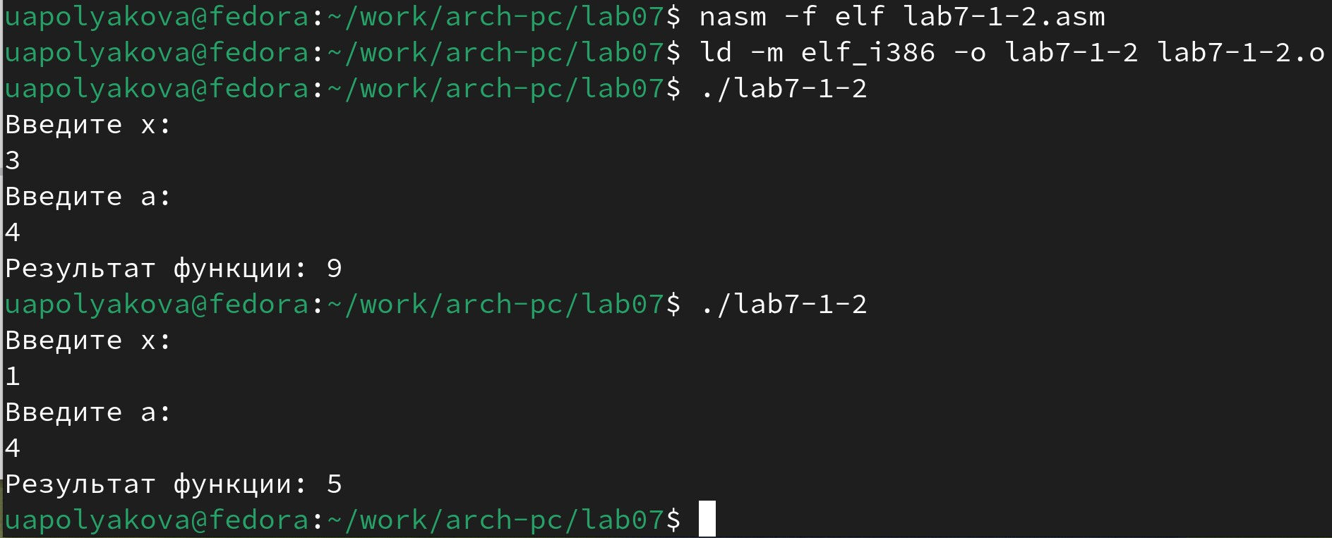

Рис. 18: Запуск lab7-1-2.asm

# 4 Вывод

Были изучены команды условного и безусловного переходов и приобретены навыки написания программ с использованием переходов. Были изучены назначение и структура файла листинга.